已退休人员申报操作手册

- 进入政务服务网，选择法人登陆。
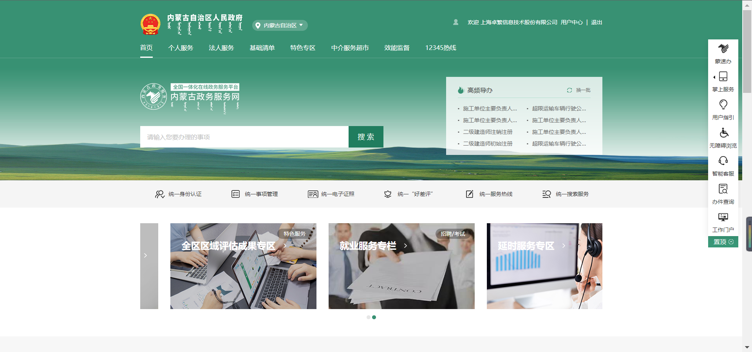
- 下拉，找到“直通部门”，选择自治区住房和城乡建设厅。
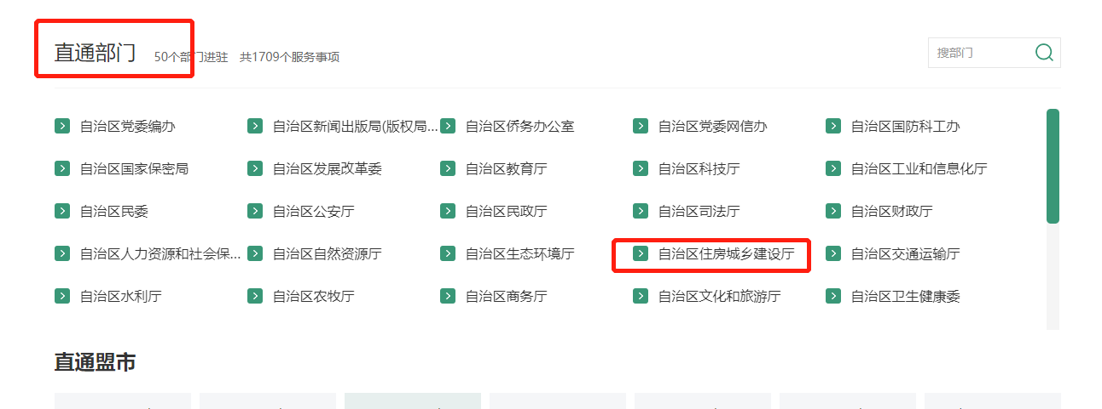
- 找到“公共服务”，选择行政审批系统退休人员录入，点击在线办理。
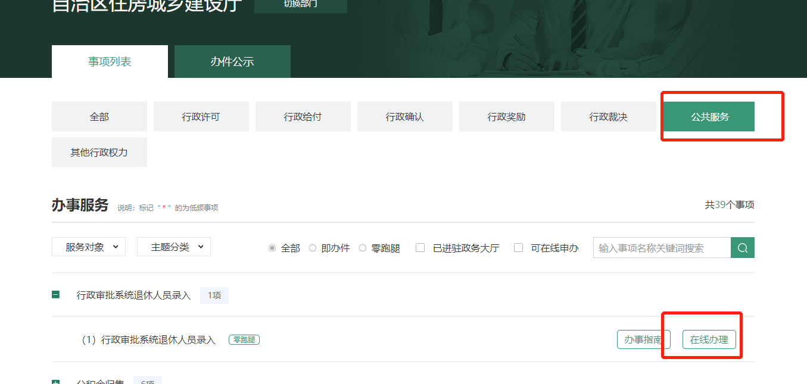
- 点击新增申请。
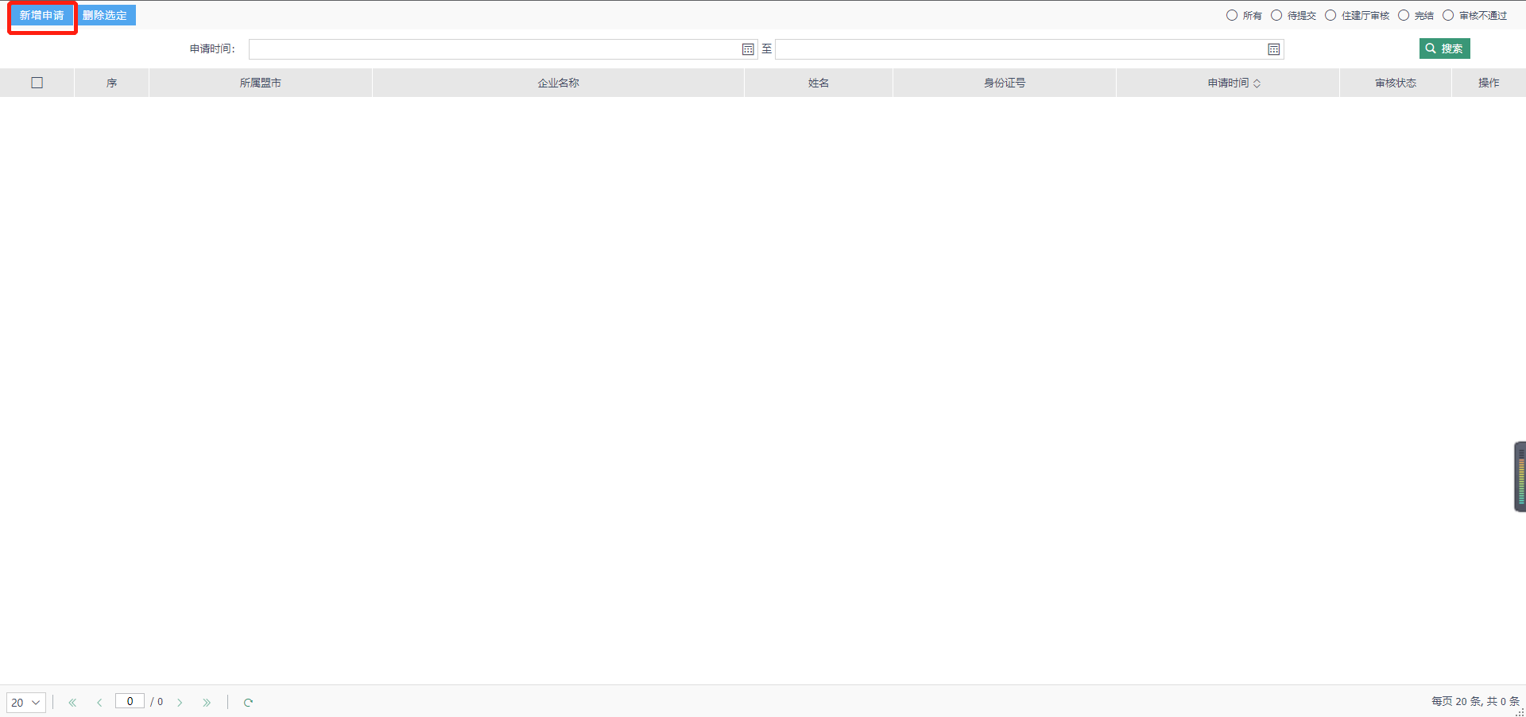
- 选择所属盟市，点击下一步。
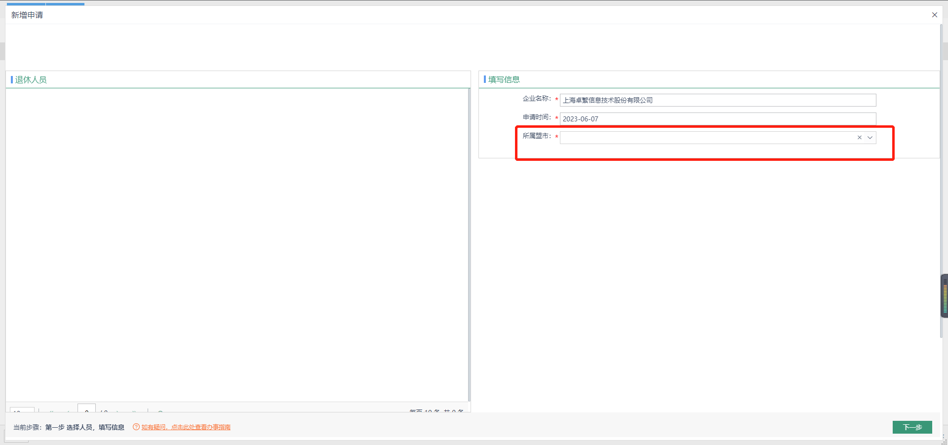
- 进入页面，填写相关信息，上传相关附加，点击提交即可。